属性（__attribute__ ）是GCC/Clang等编译器提供的扩展特性，用于声明函数、变量、类型和语句的附加特性来控制编译行为，具有通用属性和平台相关的属性。具体可以查看官方的文档：
https://gcc.gnu.org/onlinedocs/gcc-15.2.0/gcc/Attributes.html
一、常见属性
__attribute__ ((visibility ("default")))：
符号可见性，可以是default、hidden、internal、protected，可以减少动态库的符号表大小，提高加载速度，隐藏内部实现细节，防止符号冲突；
__attribute__((aligned(x)))：
指明函数、变量、类型以x字节对齐；
__attribute__((noreturn))、__attribute__((__noreturn__))：
指明函数不返回，用于永远不会返回的函数；
__attribute__((always_inline))：
指明总是内联，强制编译器内联；
__attribute__((noinline))：
指明函数不内联，阻止内联优化；
__attribute__((format(printf, 1, 2)))：
对格式化字符串函数进行类型检查；
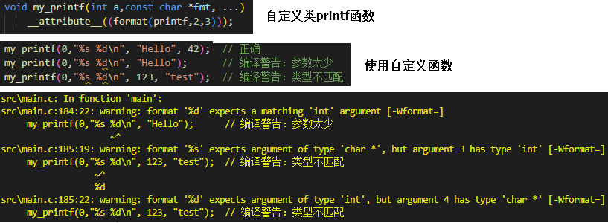
__attribute__((weak))：
指明函数为弱函数；
__attribute__((constructor))：
使得函数在程序执行进入`main()`函数之前自动调用；
__attribute__((destructor))：
使得函数在`main()`函数执行完毕或调用`exit()`函数后自动调用；
__attribute__((deprecated))：
标记已弃用（过时）的函数、变量或类型，使用它们时编译器会警告；
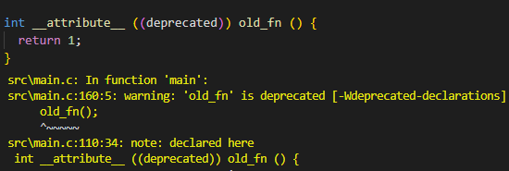
__attribute__((hot))：
告知编译器该函数是已编译程序的热点。该函数会得到更积极的优化，并且在许多目标上，它会被放置在文本段的一个特殊子段中，这样所有热点函数都会紧密排列，从而提高局部性；
__attribute__((cold))：
与hot相反，告知编译器该函数不太可能被执行，提高代码的局部性，利于分支预测的命中率；
__attribute__((const))：
标记为纯函数（返回值只依赖参数），应用公共子表达式消除、循环外提、常量传播等方式优化代码；
__attribute__((malloc))：
告诉编译器函数返回新分配的内存，没有别名问题；
__attribute__ ((naked))：
裸函数，告诉编译器不要为函数生成标准的序言（prologue）和结尾（epilogue）代码，通常用于需特殊处理的中断处理程序、上下文切换和纯汇编函数；
__attribute__ ((interrupt("IRQ")))：
指明函数是中断回调函数，ARM体系还可以是isr；
__attribute__((value_in_regs))：
ARM架构下通过寄存器而不是内存返回小型结构体，提高性能，最多4个整形或浮点寄存器；
__attribute__ ((dllexport))、__attribute__ ((dllimport))：
在Windows平台上标记DLL的导出/导入函数；
__attribute__((__packed__))、__attribute__((packed))：
打包结构体（取消内存对齐），变量紧挨着排列；
__attribute__((section(".my_section")))：
指定函数、变量在特定段；
__attribute__((unused))：
变量未使用（避免编译警告）；
__attribute__((used))：
这个属性附加到函数上，意味着即使该函数看起来没有被引用，也必须为其生成代码。这在某些情况下非常有用，例如，当函数仅在内联汇编中被引用时。
__attribute__((fallthrough))：
告诉编译器switch语句的fallthrough是故意的，避免警告；
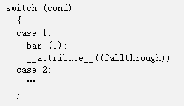
__attribute__((optimize("O3")))：
指定函数编译优化级别，优先级高于命令行指定的优化级别；
二、通常用法
可以指定多属性，用逗号分隔
__attribute__((packed, aligned(1)))
__attribute__((used, section("RESET")))
为了简化调用和兼容性，会在头文件中定义成宏
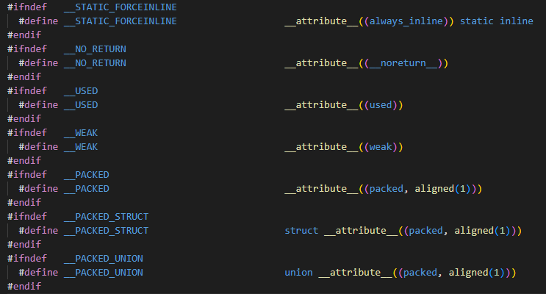
__attribute__ 在系统编程、嵌入式开发和性能优化中非常有用，但应谨慎使用以确保代码的移植性。

